Rad des Lebens

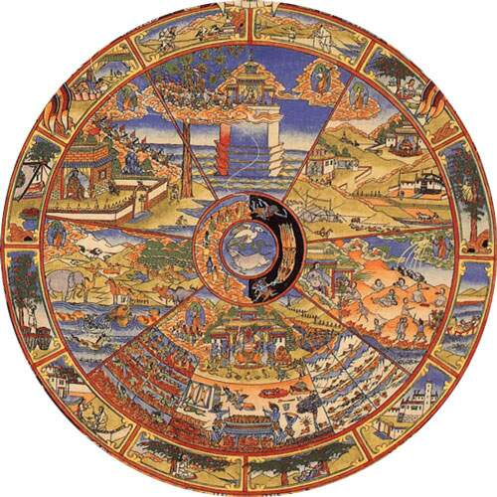

Symbolische Darstellungen der Zyklen des Lebens gibt es in vielen Kulturen. Hier stammt sie aus dem buddhistischen Raum, entsprechend sind auch die Bilder aus dieser Lebenswelt.

Der innere Kreis bildet die Nabe des Rades; hier wird alles in Bewegung gehalten. Die Geistesgifte, die da sind die Unwissenheit, die Gier, der Zorn und Hass, werden als Schlange, Hahn und Schwein dargestellt.
Weil wir nicht wissen, worum es im Leben wirklich geht, suchen wir nach irgendwelchen Dingen, nach Zerstreuung und Anerkennung.

Der zweite Kreis ist senkrecht geteilt. Links sind Menschen nach oben unterwegs; sie bauen auf und schaffen Neues. Gegenüber gehen sie nach unten. Ihr Handeln hat negative und zerstörerische Folgen.

Der dritte Kreis ist in sechs Reiche eingeteilt, in die Welt der Tiere, die der Höllenwesen, der hungrigen Geister, dann folgen die Unersättlichen, die Halbgötter, mit ihren Machtkämpfen, das Reich der Götter, wo wir aber nichts lernen können sowie das Reich der Menschen.
Symbolisch wird gezeigt, wie sich Freude und Leid in Grenzen halten.

Der vierte Kreis beschreibt in 12 Bildern die typischen Folgen unseres Handelns.

Dieses Rad wird in buddhistischen Darstellungen oft in der Hand eines Monsters gehalten, was symbolisch auf die unabänderliche Vergänglichkeit hinweist.

